- 点击搜索学校学生就业信息网站：https://gdc.stu.edu.cn/ 或者直接搜索汕头大学学生就业信息官网进入，会出现下图1所示网页：
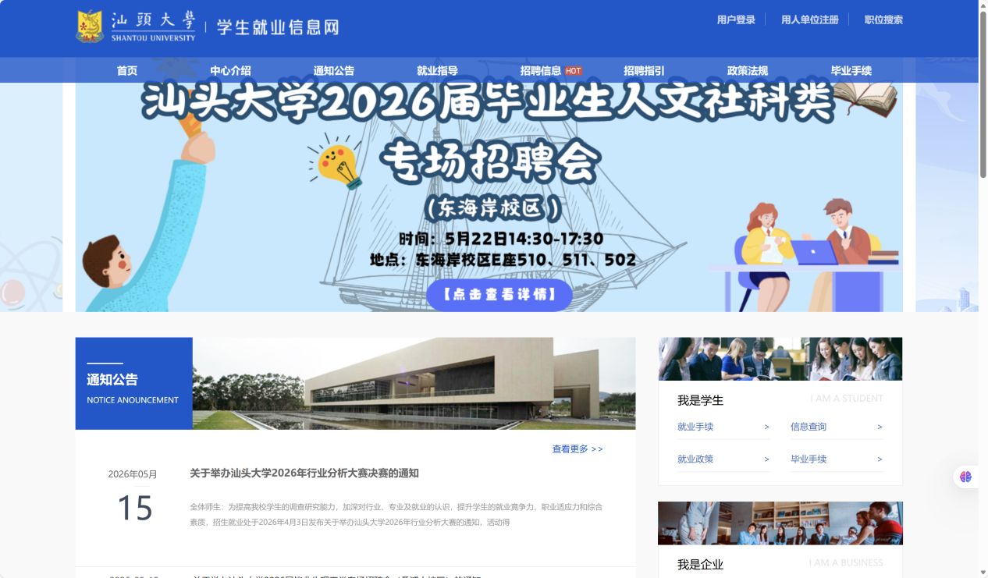

（图1）
2.下拉可以看见“宣讲会/双选会”信息，点击“双选会”进入下图2的页面，再次点击汕头大学2026届毕业生人文社科类专场招聘会（东海岸校区）进入图3；
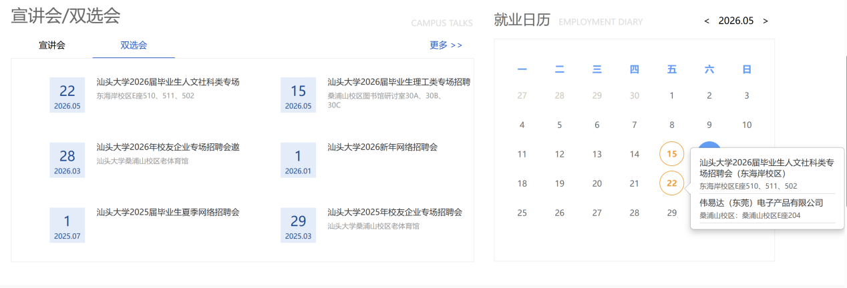
（图2）
3.点击参会单位列表后，就可以看见报名企业，招聘职位等信息；
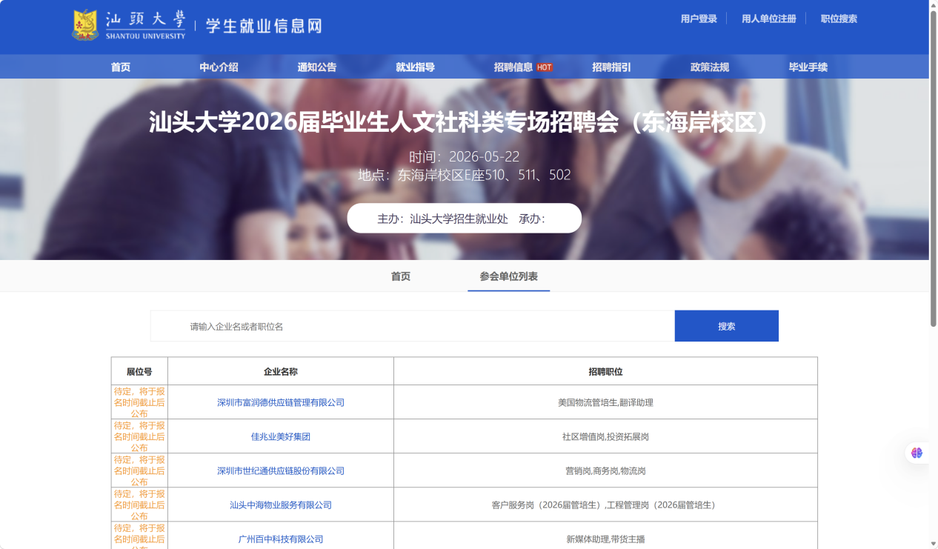
（图3）
- 若想要了解企业详细招聘信息，可以直接搜索点击企业，会出现下图4的相关详细信息，如：职位详情，薪资等；
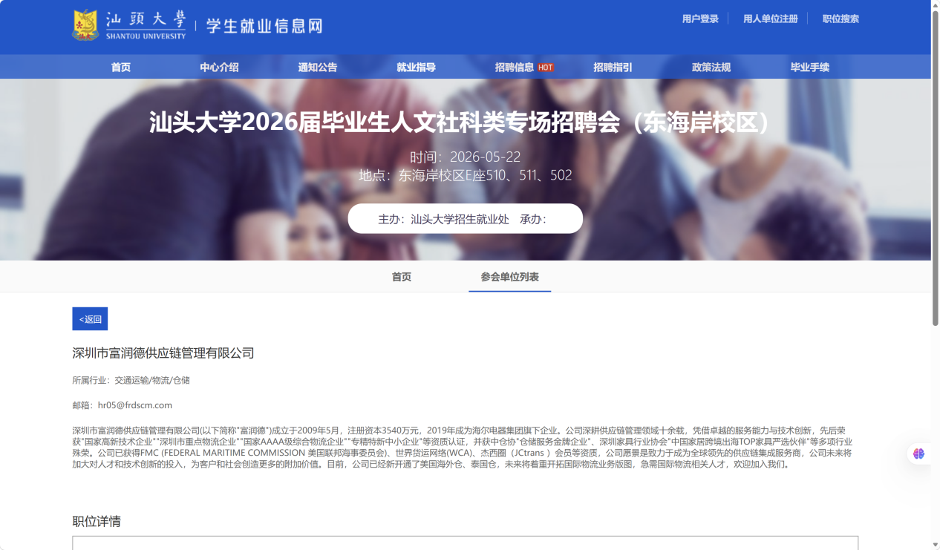（图4）
需要提前投递简历的同学，也可以给图4中的企业邮箱发送邮件进行投递。

